reprendre le rapport windows de la pépinière

Windows server

Sécurisation du DNS :

Pour configue le dnssec j’ai comme dans la vidéo :

https://www.youtube.com/watch?v=Xi5vIBgKL5Q

🔐 DNSSEC, c’est quoi ?
DNSSEC (Domain Name System Security Extensions) est une protection pour le DNS qui empêche les pirates de falsifier les réponses DNS.
📌 Problème de base : Le DNS classique n’a aucune sécurité → n’importe qui peut envoyer une fausse réponse (attaque spoofing/DNS poisoning).
📌 Solution : DNSSEC ajoute une signature numérique aux enregistrements DNS, ce qui permet de vérifier qu’ils viennent bien de la bonne source.

⚙️ Comment ça marche ?
- 📝 Le propriétaire du domaine signe ses enregistrements DNS
  - Il utilise une clé privée pour signer chaque enregistrement (A, MX, TXT, etc.).
  - La signature est stockée dans un enregistrement spécial appelé RRSIG.
- 🔑 Il publie aussi une clé publique (DNSKEY)
  - Cette clé permet aux résolveurs DNS (comme ton PC ou ton FAI) de vérifier que les signatures sont valides.
  - Si la signature ne correspond pas → la réponse DNS est rejetée 🚫.
- 🔗 Une chaîne de confiance est créée avec la zone parente
  - Le domaine parent (ex. .com) publie un enregistrement DS (Delegation Signer).
  - Cet enregistrement lie la signature de ton domaine (societe2.pepiniere.rt) à la racine DNS.
  - Si ce lien est cassé, la validation échoue et ton domaine est considéré comme non sécurisé.

🛡️ Pourquoi c’est important ?
- 🔍 Empêche le DNS Spoofing → Pas possible d’envoyer une fausse IP.
- 🔐 Vérifie que les données DNS sont authentiques → Aucune modification en cours de route.
- ⚠️ Mais ça ne chiffre pas les requêtes ! (DNSSEC = intégrité, pas confidentialité).
👉 En résumé : DNSSEC signe les enregistrements DNS avec des clés cryptographiques pour garantir qu’ils n’ont pas été modifiés par un attaquant.

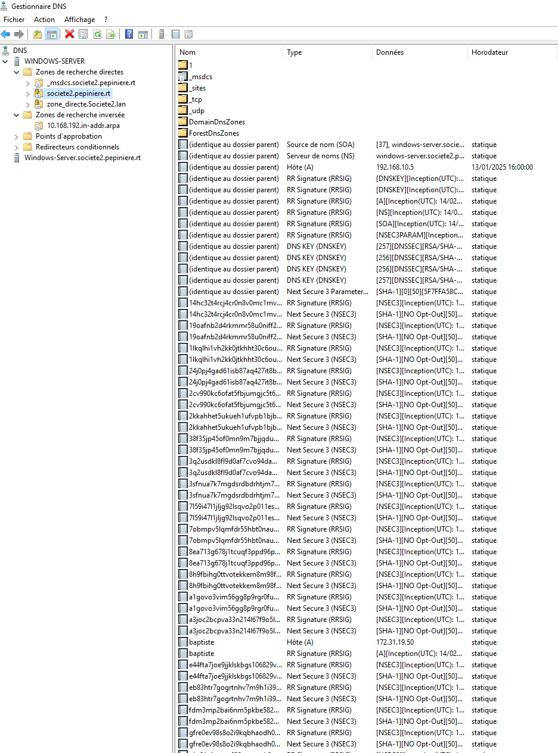

(en vrai tu peut prendre plus court le screen pierre)

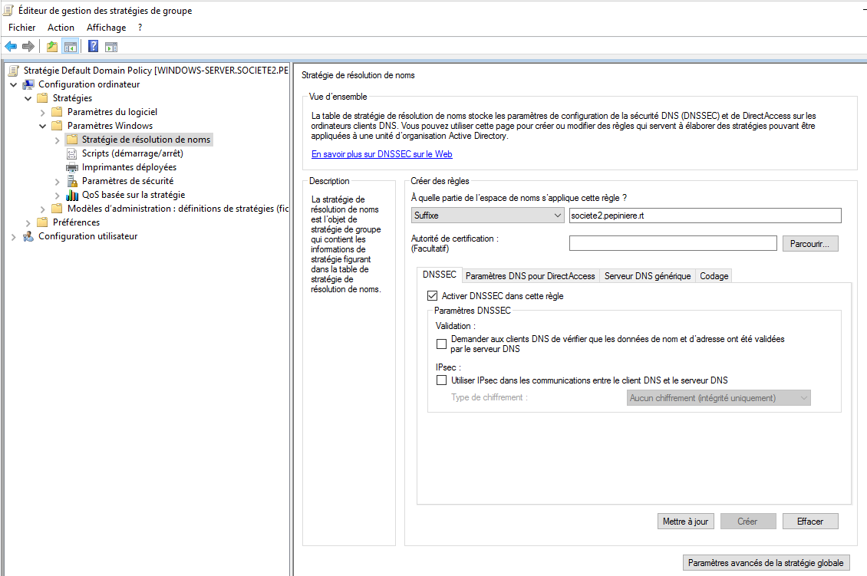

Pour tester le DNSSEC :

On va sur un client puis on ouvre un powershell (pour ca windows+r et on tape powershell)

puis :

Resolve-DnsName societe2.pepiniere.rt -Server 192.168.10.5 -DnssecOk

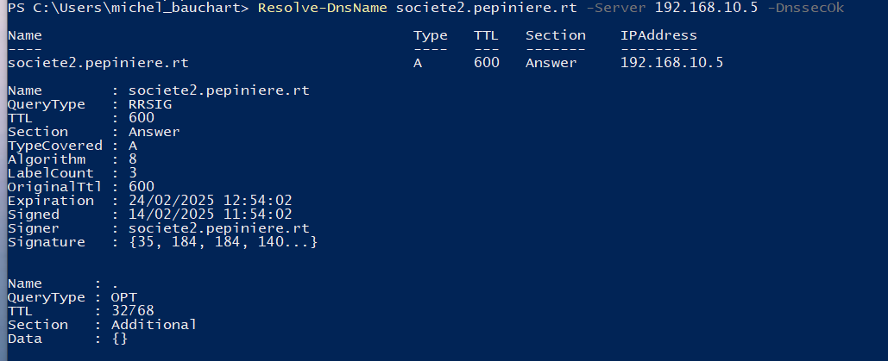

✅ DNSSEC est bien activé sur votre serveur ! 🎉
D'après votre capture d'écran, la commande Resolve-DnsName a retourné :
- Un enregistrement A pour societe2.pepiniere.rt, qui résout bien en 192.168.10.5.
- Un enregistrement RRSIG (Resource Record Signature), qui est une signature cryptographique prouvant que la réponse DNS est sécurisée par DNSSEC.

🔎 Que signifient ces champs ?
- QueryType : RRSIG → C'est une signature DNSSEC.
- Algorithm : 8 → Il s'agit de l'algorithme cryptographique utilisé (RSA/SHA-256).
- Expiration et Signed → Période de validité de la signature.
- Signer : societe2.pepiniere.rt → Le domaine signé.
- Signature : {...} → Signature cryptographique.

🎯 Conclusion
👉 Votre serveur DNS utilise bien DNSSEC et signe ses réponses !
Si vous voulez vérifier que la chaîne de confiance est bien complète, vous devez également vérifier que les DS records sont bien publiés dans la zone parente.

📌 Test complémentaire: Essayez cette commande pour voir les clés DNSSEC (DNSKEY) :

Resolve-DnsName societe2.pepiniere.rt -Server 192.168.10.5 -Type DNSKEY -DnssecOk

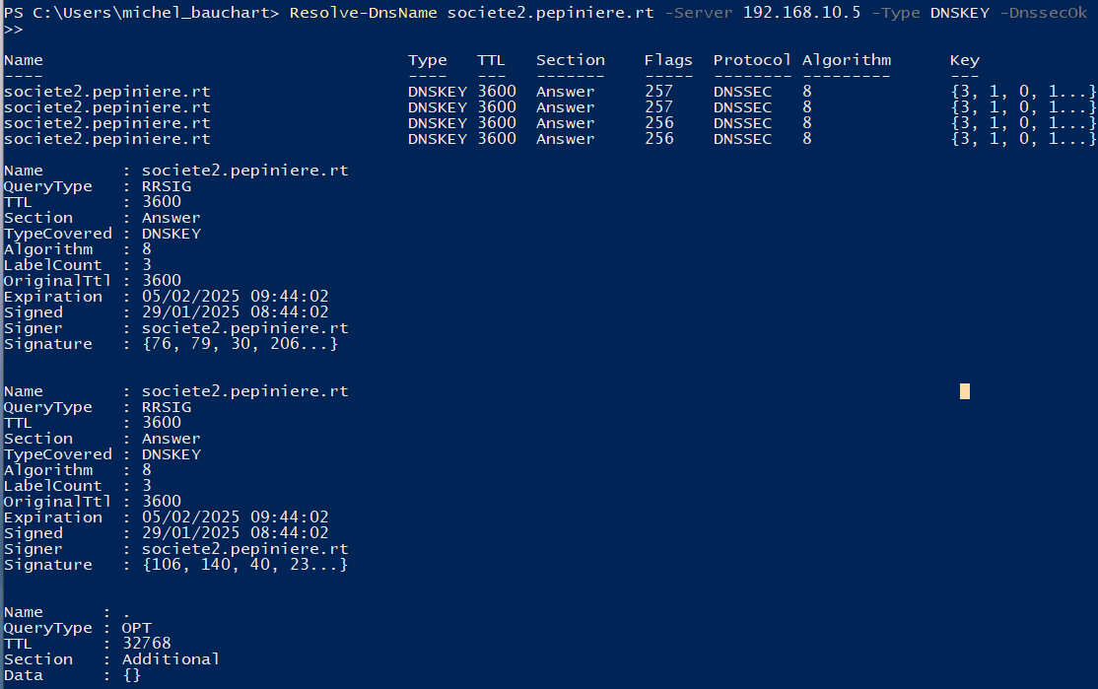

Les colonnes affichées incluent :
- Type → DNSKEY (indique qu'il s'agit d'une clé DNSSEC).
- TTL → Durée de vie du cache de l'enregistrement.
- Section → Indique si l’enregistrement vient de la réponse principale (Answer) ou d’une autre source.
- Flags → Indique si la clé est une KSK (Key Signing Key) ou une ZSK (Zone Signing Key).
  - 257 → Clé KSK (Key Signing Key, utilisée pour signer les DNSKEY).
  - 256 → Clé ZSK (Zone Signing Key, utilisée pour signer les enregistrements de la zone).
- Protocol → Toujours 3 ou DNSSEC (signifie qu'il s'agit d'une clé DNSSEC).
- Algorithm → L’algorithme cryptographique utilisé :
  - 8 = RSA/SHA-256
- Key → La clé publique utilisée pour la signature.

Script powershell qui détecte une activité suspect et qui vérifie la mise à jour installée.

on fait le scripte dans powershell ise

# Définition des seuils d'alerte
$maxConnections = 10 # Nombre max de connexions simultanées suspectes
$cpuThreshold = 80 # % d'utilisation CPU suspecte

# Fonction pour détecter les connexions réseau suspectes
function Check-NetworkThreats {
$suspiciousPorts = @(3389, 445, 139, 22) # Ports critiques (RDP, SMB, SSH)
$connections = Get-NetTCPConnection | Where-Object { $_.State -eq "Established" -and $_.LocalPort -in $suspiciousPorts }

if ($connections.Count -gt $maxConnections) {
Write-Host "[ALERTE] Connexions suspectes détectées !"
$connections | Format-Table -AutoSize
} else {
Write-Host "[OK] Aucun trafic suspect détecté."
}
}

# Fonction pour détecter les processus suspects
function Check-ProcessThreats {
$suspiciousProcesses = @("mimikatz.exe", "powershell.exe", "cmd.exe", "taskmgr.exe") # Exemples
$highCpuProcesses = Get-Process | Where-Object { $_.CPU -gt $cpuThreshold }

if ($highCpuProcesses) {
Write-Host "[ALERTE] Processus utilisant trop de CPU détectés !"
$highCpuProcesses | Format-Table -AutoSize
} else {
Write-Host "[OK] Aucun processus anormal détecté."
}
}

# Fonction pour vérifier les mises à jour installées
function Check-WindowsUpdates {
Write-Host "[INFO] Vérification des dernières mises à jour installées..."
$updates = Get-HotFix | Sort-Object InstalledOn -Descending | Select-Object -First 5

if ($updates) {
Write-Host "[OK] Dernières mises à jour installées :"
$updates | Format-Table -AutoSize
} else {
Write-Host "[ALERTE] Aucune mise à jour récente trouvée !"
}
}

# Exécution des fonctions
Write-Host "🔍 Début de l'analyse de sécurité..."
Check-NetworkThreats
Check-ProcessThreats
Check-WindowsUpdates
Write-Host "✅ Analyse terminée."

et on le lance dans powershell
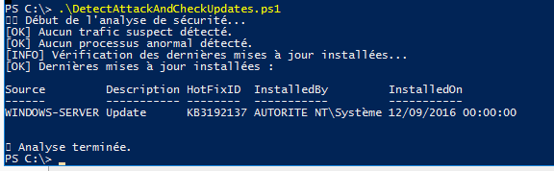

de la on peut aller vérifier la dernière version sur internet voir si elle corresponde

